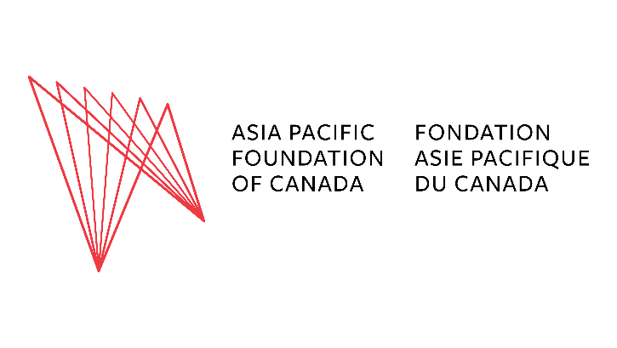
Bourses de recherche conjointes Canada-Asie
Appel de propositions (2025-2026)
Échéance : 30 septembre 2025, 23 h 59 (HP)
La Fondation Asie Pacifique du Canada (FAP Canada) est une organisation à but non lucratif indépendante et non partisane consacrée à renforcer les liens du Canada avec l’Asie. Dans le cadre de notre initiative indo-pacifique, appuyée par un financement du gouvernement du Canada, nous sollicitons des propositions de projets de recherche conjoints d’établissements canadiens et indo-pacifiques. Cette initiative a pour but de mieux faire comprendre les enjeux stratégiques ou les contextes politiques propres à la région indo-pacifique et de générer de l’information concrète et pertinente sur l’engagement du Canada dans la région.
Thèmes prioritaires
Les domaines thématiques de l’appel de propositions de cette année comprennent : l’espace, la sécurité énergétique, la sécurité régionale, la résilience de la chaîne d’approvisionnement, les minéraux critiques et les technologies émergentes (y compris la gouvernance numérique et l’intelligence artificielle).
Admissibilité
- Les propositions doivent être élaborées conjointement par au moins une institution canadienne et au moins une institution de la région indo-pacifique.
- Le partenaire canadien doit agir à titre de demandeur principal et de titulaire de la subvention.
Détails de la bourse
- Montant : jusqu’à 50 000 $ CA par projet
- Période : les fonds doivent être dépensés d’ici le 31 mars 2026
- Décaissement : bourse accordée au responsable canadien, qui peut redistribuer à des partenaires indo-pacifiques au besoin
- Rapports : un rapport sommaire de deux pages est attendu le 30 avril 2026

Coûts admissibles
- Déplacements directement liés à la recherche conjointe (travail sur le terrain, réunions avec les partenaires, conférences qui font avancer le projet de manière significative). (Veuillez consulter la note ci-dessous concernant les restrictions sur l’utilisation du financement.)
- Assistants de recherche ou de projet
- Services locaux d’interprétation et de traduction
- Les activités à caractère partisan ne sont pas admissibles au financement en vertu de la bourse
Remarque sur les dépenses admissibles : le coût des billets d’avion ne doit pas dépasser la classe économique la moins chère avec l’itinéraire le plus direct. Le coût des repas et de l’hébergement doit être conforme à la directive sur les voyages du gouvernement fédéral canadien. Les coûts non admissibles comprennent (sans toutefois s’y limiter) l’alcool, les cadeaux, les primes et les pourboires.
Exigences relatives aux propositions (maximum de 5 pages)
Veuillez aborder les points suivants (utiliser des titres clairs) :
- Orientation et pertinence des politiques : quel domaine politique particulier aborderez-vous et pourquoi est-ce important pour le Canada? (P. ex., harmonisation avec un ou plusieurs objectifs de la Stratégie du Canada pour l’Indo-Pacifique.)
- Partenariat et rôles : qui sont les partenaires canadiens et indo-pacifiques et quelle sera leur contribution?
- Approche et activités : Quelles méthodes et activités allez-vous entreprendre et en quoi celles-ci produiront-elles de l’information pertinente pour les politiques?
- Résultats et mobilisation : que produirez-vous (p. ex., notes d’information, rapports, ensembles de données, tables rondes) et comment allez-vous communiquer avec les décideurs?
Annexes (non comptabilisées dans la limite de 5 pages) :
- Plan de travail et échéancier (avec jalons)
- Budget détaillé (avec de brèves justifications)
Critères d’évaluation
- Pertinence et incidence des politiques pour les parties prenantes canadiennes
- Qualité et faisabilité du plan de recherche et du plan de travail
- Force et complémentarité du partenariat Canada–Indo-Pacifique
- Clarté des résultats et plan de mobilisation des connaissances
Dates clés
- Date limite de dépôt des candidatures : 30 septembre 2025
- Avis de décision : 15 octobre 2025
- Achèvement du projet : 31 mars 2026
- Dépôt du rapport sommaire : 30 avril 2026
Pour soumettre votre candidature et pour toute question, communiquez avec Mme Yuko Uchida à yuko.uchida@asiapacific.ca.

